**Propósito de la guía o curso**: RECREAR RELATOS Y CUENTOS CAMBIANDO PERSONAJES, AMBIENTES, HECHOS Y ÉPOCAS.

**Desempeños a evaluar:**

* Crea la estructura de los guiones teatrales.
* Comprende que es un guion Teatral.
* Clasifica los elementos de la comunicación verbal y no verbal.
* Emplea la comunicación no verbal en la representación de un oficio o profesión.

**EL TEATRO**

1. Piensa y responde:
2. ¿Alguna vez has asistido a una obra de teatro o de títeres?
3. Si alguna vez has asistido a una obra de teatro o de títeres Escribe algunas de sus características.
4. Lee, contesta:

**GENERO DRAMÁTICO**

Al género Dramático pertenecen las obras que están escritas para ser representadas por unos actores ante un público. Sus rasgos más característicos son el uso del diálogo y que no aparece la figura del narrador. Este género está destinado a ser representado, por lo que abarca todo lo escrito para el teatro. El fin de una obra del género dramático, aunque puede ser leída, es su representación en un escenario ante unos espectadores.

La tragedia es una obra literaria originaria de la Antigua Grecia que se caracteriza por presentar situaciones desfavorables, de sufrimiento, muerte y dolor.

La comedia es un género literario, teatral, televisivo y cinematográfico cuya trama busca hacer reír al público, ya sea mediante ironías, parodias, confusiones, equivocaciones o sarcasmos.

El drama es un género literario caracterizado por la representación de acciones y situaciones humanas conflictivas, que ha sido concebido para su escenificación, bien sea teatral, bien televisiva o cinematográfica. En este sentido, drama también puede hacer referencia a la obra dramática en sí.

Dichas obras requieren de:

**Elementos físicos:** actores, decorados, vestuario y escenario.

**Escenario:** Lugar donde se representa la obra.

**Director:** Persona que organiza y dirige la obra.

**Actores:** Representan a los personajes de la obra.

**El guion:** Texto escrito que contiene las indicaciones sobre la organización del escenario, el orden En que se presenta la obra y los diálogos que los actores deben representar.

**Escribir un guion en 7 pasos:**

Paso 1 Un título provisional

Paso 2 Los personajes: quién, qué hacen y qué quieren.

Paso 3 Establecer que pasó antes y qué pasó después.

Paso 4 Ordenar los argumentos.

Paso 5 Ampliar cada argumento.

Paso 6 Diálogos del primer borrador.

Paso 7 Dejamos reposar antes de reescribir y releer.

Colorea este dibujo y con él crea un guion.

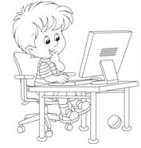

**ACTIVIDAD**

Escribe en cada espacio el nombre de un elemento del texto dramático.

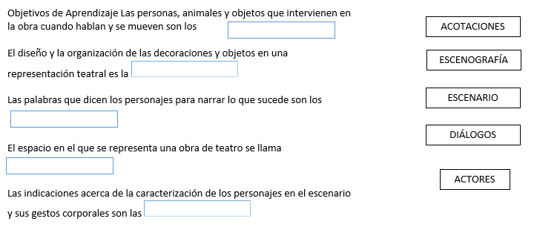

**Interpreta:**

Completa con las palabras de los recuadros el inicio de este guion teatral.

decorados

escenario

personajes

**Cuento Agrio**

En el ____________________ aparece un muro tras el cual se oculta el Viento y los arboles refunfuñones sembrados a lado y lado del patio: Uno femenino, otro masculino.

Los _____________________ permiten que en el intenso azul del cielo se destaquen sobre los arboles dos resplandecientes frutas: una Naranja y un Limón.

Los _____________________ son: sol, árbol de naranja, árbol de limón, la naranja, el limón, el viento.

Alberto López de Mesa. En: *Teatro de títeres para niños.* (Fragmento).1985

**Propón:**

1. Imagina que debes elaborar, un escenario como el del guion anterior, menciona qué materiales utilizarías para los decorados, describe como se vería.
2. Realiza el dibujo del escenario que imaginaste.

**Saberes Previos…**

Dicen que, para ser actor o actriz, de teatro o televisión, hace falta tener buena memoria, ¿imaginas por qué? Escribe tu respuesta en el cuaderno.

**EL GUION TEATRAL**

**Recordemos…**

Los guiones teatrales son textos en los que se indican que deben decir los actores que interpretan a los personajes.

* **Personajes:** Se presenta una lista de los personajes que intervienen en la obra con una breve descripción de cada uno.
* **Escenografía:** En ese párrafo se indica cómo debe verse el escenario.
* **Acotaciones:** Son las anotaciones que realiza el autor o escritor ponen en el guion, con el fin de dar a conocer las acciones, los sentimientos, el vestuario o entrada y salida de un personaje en el escenario. Se escriben en paréntesis ( ) o corchetes [ ] para diferencialas del diálogo.
* **Escenas:** El texto se presenta en escenas.
* **Diálogos:** Los diálogos presentan lo que dicen los personajes.

El **guion teatral** es el texto escrito de la historia que se va a representar. Se construye con textos en formas de **diálogos**. Además, presenta **indicaciones** a los actores sobre lo que deben hacer en el escenario. Se divide en **escenas** y **actos**.

Actividad de aprendizaje:

Subraya con diferentes colores los personajes, los diálogos y las acotaciones.

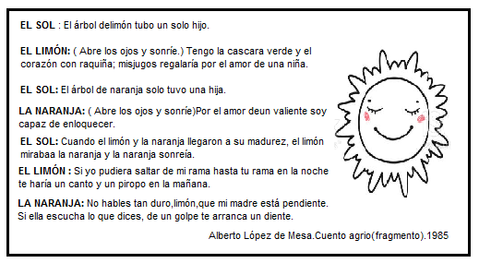

**Estructura y análisis de un texto:**

**El guion teatral.**

Analiza la siguiente lectura a partir de lo que aprendiste sobre los textos teatrales. Ten presente aspectos como los diálogos y las indicaciones.

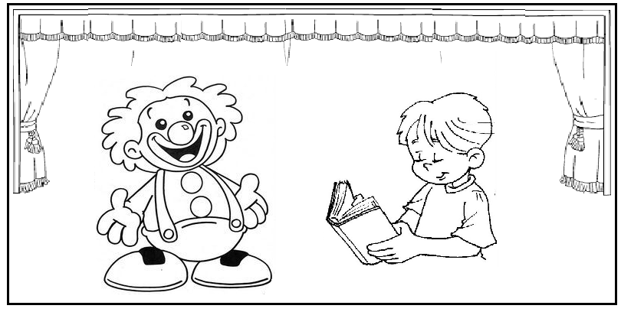

**Picaporte y Cabezón**

Obra para títeres en un acto.

**Personajes:** Cabezón, un payaso, Picaporte, mago sabelotodo.

**(CABEZÓN, pensativo. Entra PICAPORTE con un libro.)**

**PICAPORTE**: ¡Cabezón, Cabezón! ¡Lo conseguir! ¡Aquí está! Es el gran libro de magia del profesor Sabelotodo.[…] Con este libro podemos aprender los secretos del mago y conseguir lo que tanto quieres una cabeza más pequeña.

**CABEZÓN:** ¡Qué buena idea! Busca rápido, lee, a ver qué dice el libro.

**PICAPORTE:** **(Buscando en el libro.)**[…] Para achicar la cabeza se dicen las palabras mágicas, luego se arranca la cabeza y se la tira.

**CABEZÓN**: ¿Qué? ¡Ah, no, eso no! ¡A mí nadie me arranca la cabeza!

PICAPORTE: ¡Shhh! **(Sigue leyendo.)¡**Cabeza, cabecita, vuélvete más chiquita! **([…] Saca la cabeza del payaso y la tira. Queda otra más chica.)**

**CABEZÓN:** ¡Ay! ¿Qué es esto? **(Se toca.)** ¡Mi cabeza se achico!

**PICAPORTE:** ¡Bravo! Lo conseguimos. Vamos a hacerlo otra vez. ¡Cabeza, cabecita, vuélvete más chiquita! […]

**CABEZÓN:** ¿Qué hiciste? Ahora tengo una cabeza muy chiquita.

**PICAPORTE**: ¡Calma, ¡Calma, Cabezón! ¡Ya sé! Voy a cambiar el verso y todo se va a arreglar. ¡Cabeza, cabecita, vuélvete más grandecita! **(El payaso se queda descabezado.)**

**CABEZÓN:** ¡Mi cabeza! **(Buscando.)** ¿Dónde está mi cabeza? ¡Buhhh**! (Llora.)** ¡Quiero mi cabeza! ¡Buhhh!

*Sarah Bianchi. En: Antología de obra de títeres y teatro (adaptación). 1986*

**Género Literario.**

1. Responde: ¿Qué función cumplen las oraciones qué se encuentran entre paréntesis?
2. Si eliminaras esas oraciones, ¿se podría entender plenamente el texto? Explica por qué si o por qué no.

**Contenido**

1. Relaciona, con una línea, cada personaje con su problema.

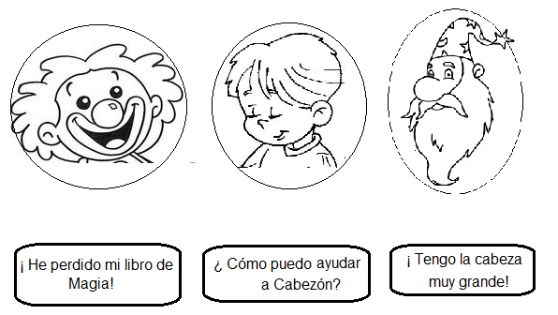

**Estructura:**

1. Continúa el guion teatral en tu cuaderno. Para ello:
2. Piensa qué sucederá entre los personajes y cómo finalizará la escena.
3. Escribe los diálogos entre los personajes. Recuerda seguir el hilo de la situación. Por ejemplo, Picaporte debe pronunciar otro verso para que la cabeza de Cabezón aparezca.
4. Incluye una acotación o indicación sobre las acciones o los movimientos de los personajes.

**Uso del Lenguaje:**

Señala las opciones correctas.

1. Según el texto, la obra se representa con:

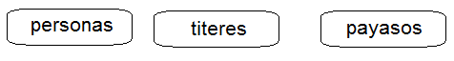

1. El texto está escrito en forma de:



**TALLER DE PRODUCCIÓN ESCRITA**

Te proponemos elaborar un guion teatral a partir de un texto poético o una fábula, en tu cuaderno.

1. **Planea:**

* Elige el poema o la fábula que te más te guste y responde:

1. ¿Cuántos personajes tiene?
2. ¿En qué espacio se sitúa?

* **Explora ideas:** Luego de elegir el poema o la fábula que vas a convertir en guion teatral, copia las líneas que corresponden a cada personaje y reescríbelas como un diálogo.
* **Haz un esquema:** Imaginen como son los personajes y el lugar de la obra de teatro. Luego completen los cuadros. Teniendo en cuenta los personajes del poema o fábula que elegiste

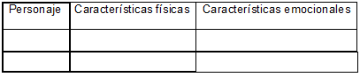

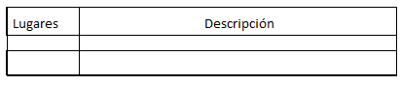

* **Escribe:** A partir del esquema anterior, elabora un primer borrador con los principales acontecimientos.
* **Revisa y corrige**: Lee el texto en voz alta. Luego elabora una tabla como la siguiente en la que escriban las correcciones que le harían para mejorarlo.

|  |  |
| --- | --- |
| **Problema** | **Solución** |
| El texto suena raro. | Verifiquen que no falten palabras o si hay palabras repetidas. |
| No es claro cómo se deberían pronunciar algunas líneas. | Utilicen signos de interrogación y de exclamación y puntos suspensivos en donde corresponda. |
| Hay palabras repetidas. | Busquen sinónimos en el diccionario. |

* **Comparte**: a. Escribe la versión definitiva del guion.

b. Dibuja los personajes y el escenario

c. Escoge entre comedia, tragedia y drama, (una de las tres), crea un guion para dos personajes, teniendo en cuenta los pasos para crear el guion, dibuja la escenografía y el vestuario de cada personaje.

Escoge entre comedia, tragedia y drama, una de las tres, crea un guion para dos personajes con el tema relacionado con la clase de teatro que escogiste. Cuál sería la escenografía y el vestuario de cada personaje, (realiza el dibujo de la escenografía y el vestuario de cada personaje, envíalo al correo), Debe hacer una representación de su obra, alguien en casa te ayude con el otro personaje, grábala y envía el video como evidencia de tu actividad.

Realiza el guion, el dibujo del escenario y el vestuario y envíalo al correo.